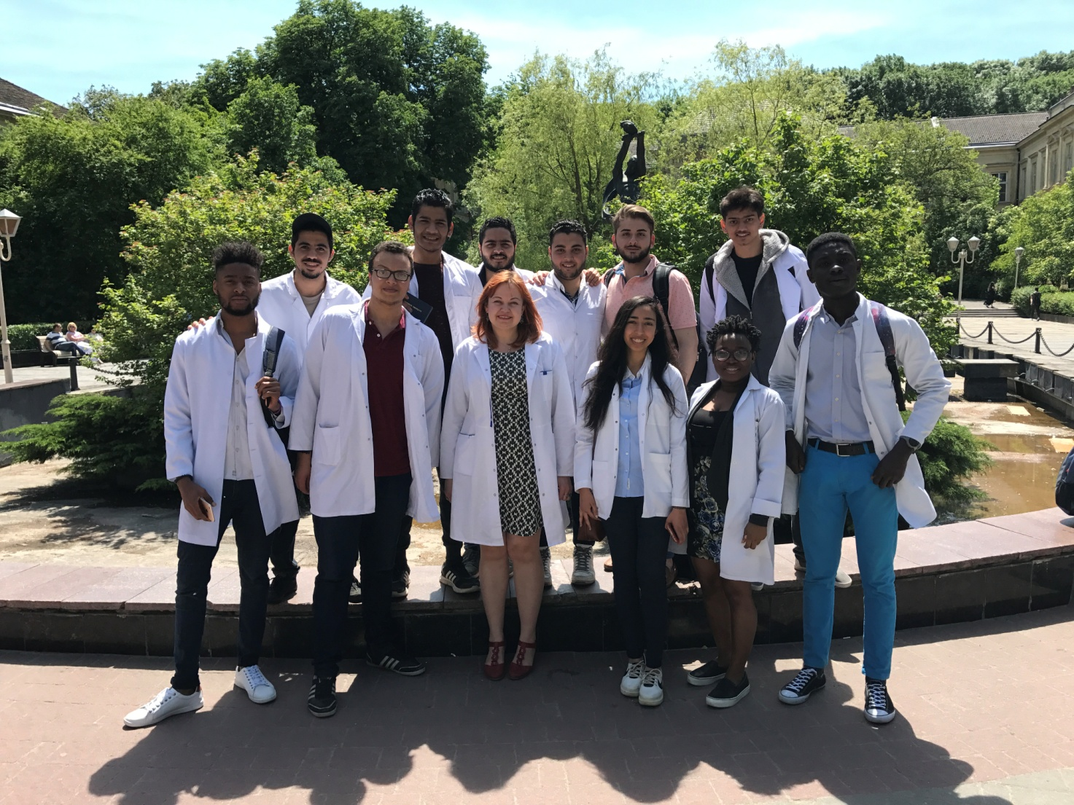

На фото: куратор Насадюк Х.М. розповідає іноземним студентам історію університету

